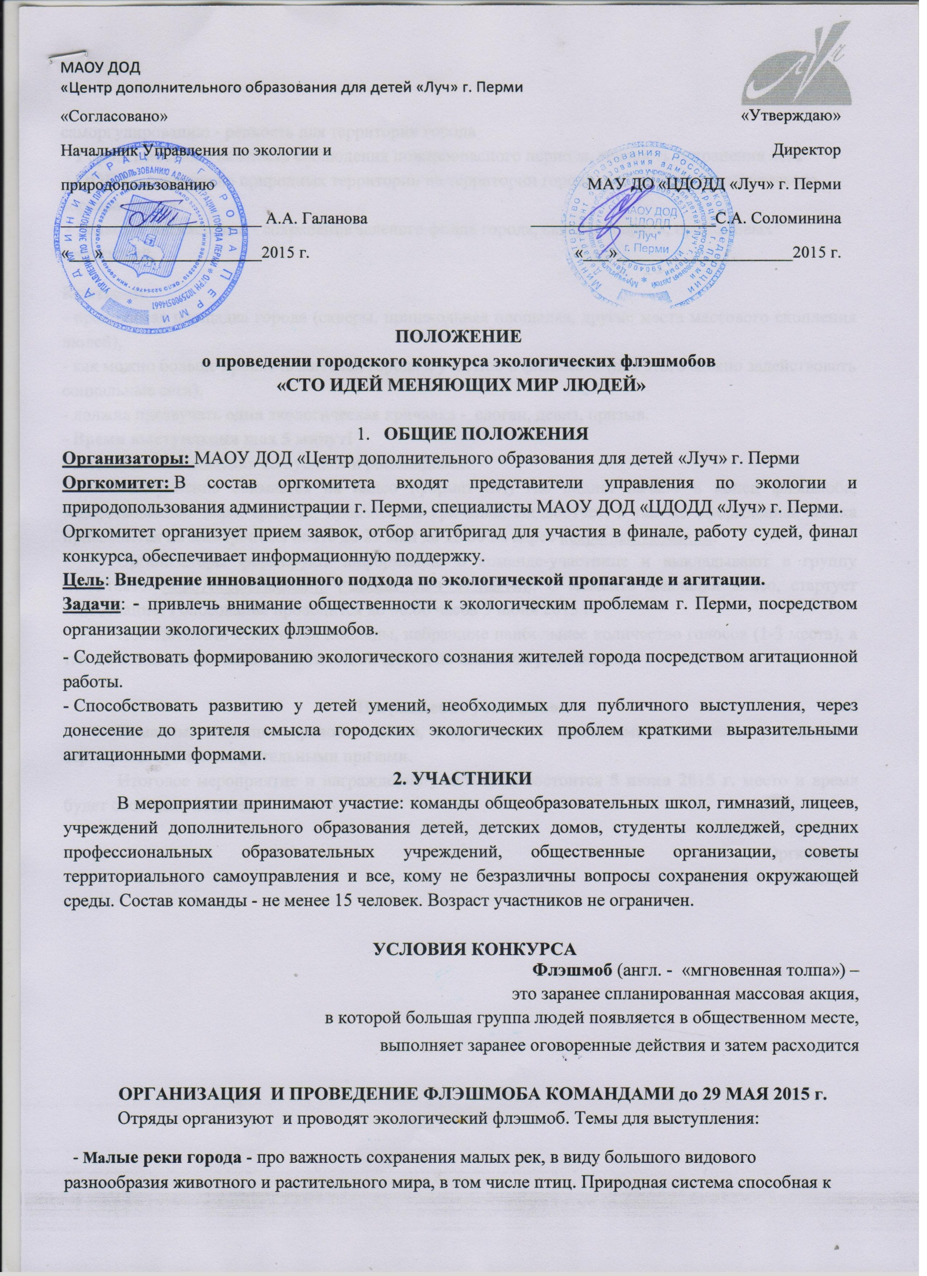
саморгулированию - редкость для территории города.
- Городские леса - важность соблюдения пожароопасного периода, важность сохранения леса
- ООПТ - сохранение природных территории на территории города, построение экологического каркаса города
- Зеленые насаждения - сохранение зеленого фонда города, скверов. парков, придомовых территорий.
Критерии:
- проходимая площадка города (скверы, пришкольная площадка, другие места массового скопления людей),
- как можно больше привлечь жителей города к участию в флэшмобе (для этого можно задействовать социальные сети),
- должна прозвучать одна экологическая кричалка - слоган, девиз, призыв.
- Время выступления max 5 минут!
- Внезапность появления на публике и расхождение.
Выступление снимается на видео (формат avi) где видно: начало и конец флэшмоба, задействованные лица, зрители, произнесена кричалка. Видеоотчет, а так же оформленная заявка присылается по электронной почте до 29 мая до 15.00 на адрес kexperm@yandex.ru.
Организаторы формируют информацию о команде-участнице и выкладывают в группу ВКонтакте: http://vk.com/luchperm ("ЦДОДД "ЛУЧ" Г. ПЕРМИ). С момента выкладки видео, стартует голосование! Голосование проводится до 00.00 часов 3 июня 2015 г.
Победителями становятся команды, набравшие наибольшее количество голосов (1-3 места), а так же команда с лучшей экологической идеей, по мнению оргкомитета.

Награждение участников
Команды, занявшие призовые места, награждаются дипломами и призами, участники - сертификатами и поощрительными призами.
Итоговое мероприятие и награждение участников состоится 5 июня 2015 г. место и время будет сообщено позднее.

Оргкомитет
281-76-51, 290-29-90

Приложение № 1

Заявка на участие в городском конкурсе флэшмобов
«Сто идей, меняющих мир людей»

Образовательное учреждение (полностью)_________________________________
Название команды, количество участников__________________________________
Руководитель, контактный телефон________________________________________
Экологический слоган, звучащий на флэш-мобе_____________________________
______________________________________________________________________
Тематика выступления__________________________________________________
Время и место проведения флэшмоба______________________________________
Адрес электронной почты_______________________________________________

